ПРОЕКТ
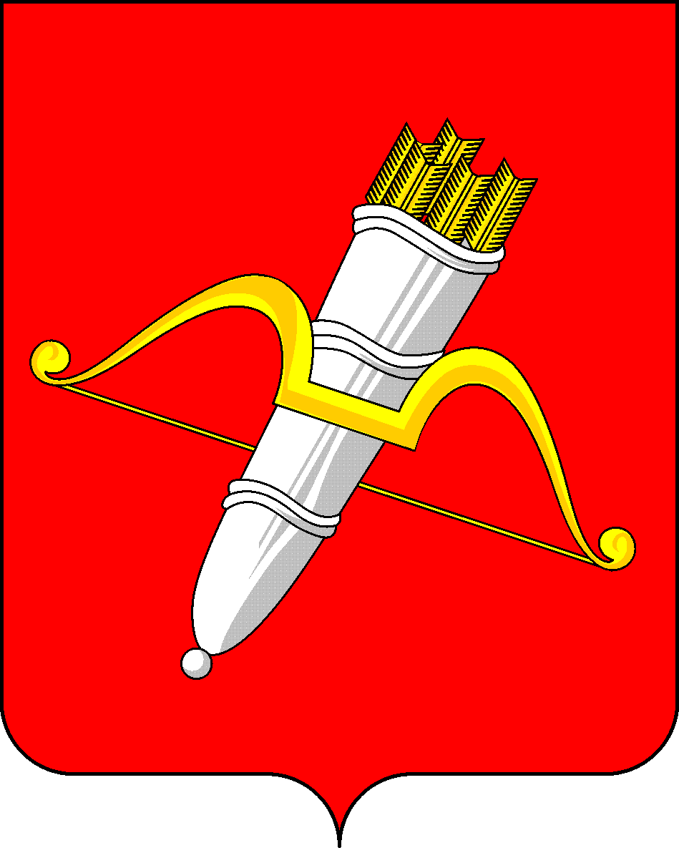

КРАСНОЯРСКИЙ КРАЙ
АЧИНСКИЙ ГОРОДСКОЙ СОВЕТ ДЕПУТАТОВ

Р Е Ш Е Н И Е

00.00.0000 | г. Ачинск |  | № 00–000р

О согласовании размещения информации на Доске Почета «Слава и гордость города Ачинска»

В соответствии с Федеральным законом от 06.10.2003 № 131-ФЗ «Об общих принципах организации местного самоуправления в Российской Федерации», Положением о Доске Почета «Слава и гордость города Ачинска», утвержденным решением Ачинского городского Совета депутатов от 26.08.2022 № 28-170р, руководствуясь статьями 28, 54 Устава города Ачинска, городской Совет депутатов Р Е Ш И Л:

- Согласовать администрации города Ачинска размещение информации на Доске Почета «Слава и гордость города Ачинска» о следующих жителях города Ачинска по номинациям:
  - Лучший работник предприятия промышленной отрасли:

Заруба  Анатолий Анатольевич | - начальник цеха гидрохимии Акционерного общества «РУСАЛ Ачинский Глиноземный Комбинат»;
Каравский  Константин Александрович | - начальник цеха чистки оборудования Акционерного общества «РУСАЛ Ачинский Глиноземный Комбинат»;
Терешков  Игорь Антонович | - руководитель группы по управлению проектами службы технического заказчика управления комбината Акционерного общества «РУСАЛ Ачинский Глиноземный Комбинат»;
Курылева  Ганна Петровна | - машинист крана филиала общества с ограниченной ответственностью «Инжиниринг Строительство Обслуживание» в г. Ачинск;
Романов  Александр Владимирович | - оператор по обслуживанию пылегазоулавливающих установок, участок плавки, заливки и кокильного литья Литейный цех Ремонтно-механическая база филиала общества с ограниченной ответственностью «Инжиниринг Строительство Обслуживание» в г. Ачинск;
Пырсиков  Олег Васильевич | - заместитель генерального директора по развитию Акционерного общества «Ачинский нефте- перерабатывающий завод Восточной нефтяной компании»;
Степанов  Олег Валерьевич | - фрезеровщик 5-го разряда группы механической обработки цеха № 9 Ремонтно-механический Акционерного общества «Ачинский нефте- перерабатывающий завод Восточной нефтяной компании»;
Ульянов  Юрий Николаевич | - электромонтер оперативно-выездной бригады 5 разряда оперативно- выездной бригады Западного филиала акционерного общества «Красноярская региональная энергетическая компания».
1.2. Лучший работник предприятия строительной отрасли:

Табалюк  Владимир Анатольевич | - энергетик обжига общества ограниченной ответственностью «Ачинский Цемент».
1.3. Лучший работник предприятия жилищно-коммунального хозяйства:

Ильин  Александр Анциферович | - менеджер технической группы производственно- технического отдела общества с ограниченной ответственностью «Теплость».
1.4. Лучший работник транспортной отрасли:

Каменский  Виталий Алексеевич | - электрогазосварщик 5 разряда муниципального унитарного предприятия «Ачинский городской электрический транспорт»;
Макусева  Ирина Анатольевна | - дежурный по сортировочной горке железнодорожной станции Ачинск I Ачинского центра организации работы железнодорожных станций Красноярской дирекции управления движением Центральной дирекции управления движением филиала открытого акционерного общества «Российские железные дороги»;
Седлецкая  Елена Владимировна | - заместителя начальника железнодорожной станции Ачинск II по грузовой и коммерческой работе Ачинского центра организации работы железнодорожных станций Красноярской дирекции управления движением Центральной дирекции управления движением филиала открытого акционерного общества «Российские железные дороги».
1.5. Лучший работник предприятия торговли:

Богатырева  Лидия Ивановна | - технолог общества с ограниченной ответственностью «Причулымье».
1.6. Лучший работник предприятия общественного питания:

Колесник  Андрей Валентинович | - индивидуальный предприниматель.
1.7. Лучший работник сферы малого предпринимательства и бытового обслуживания:

Мостовой  Андрей Николаевич | - индивидуальный предприниматель.
1.8. Лучший работник учреждения здравоохранения:

Власенко  Владлен Иванович | - заведующий травматологическим пунктом, врач-травматолог- ортопед краевого государственного бюджетного учреждения здравоохранения «Ачинская межрайонная больница»;
Широкова  Людмила Владимировна | - медицинский лабораторный техник клинико-диагностической лаборатории филиала краевого государственного автономного учреждения здравоохранения «Краевой Центр СПИД в г. Ачинске».
1.9. Лучший работник общеобразовательного учреждения, профессионального образования:
Рылова Раиса  Ивановна  Иванов Виктор  Васильевич  Бальзанов  Вадим Николаевич | - преподаватель краевого государственного бюджетного профессионального образовательного учреждения «Ачинский колледж отраслевых технологий и бизнеса»;  - директор краевого государственного автономного профессионального образовательного учреждения «Ачинский колледж транспорта и сельского хозяйства»;  - преподаватель - организатор Основ безопасности и защиты Родины муниципального бюджетного общеобразовательного учреждения «Средняя школа № 18».
1.10. Лучший работник дошкольного образовательного учреждения:

Горюшкина  Ольга Анатольевна | - инструктор по физической культуре муниципального бюджетного дошкольного образовательного учреждения «Детский сад № 10 общеразвивающего вида с приоритетным осуществлением деятельности по физическому направлению развития детей».
1.11. Лучший работник культуры:

Истомина - балетмейстер муниципального автономного
Анна Анатольевна учреждения «Городской Дворец Культуры».

1.12. Лучший работник дополнительного образования:

Игнатьев  Денис Петрович | - педагог дополнительного образования филиала автономной некоммерческой организации «Красноярский детский технопарк «Кванториум» в городе Ачинске».
1.13. Лучший работник физической культуры и спорта:

Шпынева  Наталья Васильевна | - тренер – преподаватель муниципального бюджетного учреждения дополнительного образования «Спортивная школа имени Галины Михайловны Мельниковой».
1.14. Лучший работник организации социального обслуживания:

Голубь  Ольга Викторовна | - начальник отдела оценки пенсионных прав Отделения Фонда пенсионного и социального страхования.
1.15. Лучший участник (член, работник) общественной организации:
Масленников  Константин Мефодьевич | - пенсионер министерства внутренних дел.
1.16. За особые успехи в научно-техническом творчестве:

Шмидт  Герберт Евгеньевич | - обучающийся дополнительного образования филиала автономной некоммерческой организации «Красноярский детский технопарк «Кванториум» в городе Ачинске».
1.17. За особые успехи в области культуры и искусства:
Гладкий  Василий Дмитриевич | - артист драмы краевого государственного бюджетного учреждения культуры «Ачинский драматический театр».
1.18. За особые успехи в области спорта:

Решин  Матвей Александрович  Хорошавцева  Ольга Николаевна  Дьякова  Руслана Станиславовна | - активист муниципального бюджетного учреждения «Многопрофильный молодежный центр «Сибирь»;  - спортсменка муниципального бюджетного учреждения дополнительного образования «Спортивная школа Олимпийского резерва по единоборствам»;  - обучающаяся муниципального бюджетного учреждения дополнительного образования «Спортивная школа имени Галины Михайловны Мельниковой».
1.19. За особые успехи в сфере молодежной политики:

Степанова  Анастасия Юрьевна | - социальный педагог краевого государственного бюджетного профессиональное образовательное учреждение «Ачинский колледж отраслевых технологий и бизнеса».
1.20. За особые успехи в творческой деятельности:

Зуев  Роман Владимирович | - воспитанник краевого государственного бюджетного общеобразовательного учреждения «Ачинский кадетский корпус им. Героя Советского Союза Г.Г. Голубева».
1.21. За особые успехи в области образования:

Григорьев  Кирилл Андреевич | - обучающийся филиала автономной некоммерческой организации «Красноярский детский технопарк «Кванториум» в городе Ачинске».
1.22. Лучший организатор добровольчества и волонтерства:

Солошенко  Юлия Андреевна | - активист муниципального бюджетного учреждения «Многопрофильный молодежный центр «Сибирь».
1.23. Лидер общественно-государственной детско-юношеской организации «Российское движение детей и молодежи «Движение Первых»:

Хузеева  Олеся Сергеевна | - активист муниципального бюджетного учреждения «Многопрофильный молодежный центр «Сибирь».
1.24. Лидер детско-юношеского военно-патриотического общественного движения «Юнармия»:

Чанцов - активист муниципального бюджетного учреждения
Илья Романович «Многопрофильный молодежный центр «Сибирь».

2. В день празднования «Дня города» вручить свидетельства о занесении на Доску Почета «Слава и гордость города Ачинска» жителям города, указанным в настоящем решение.

3. Решение вступает в силу со дня его принятия.

Председатель Ачинского
городского Совета депутатов С.Н. Никитин

